Мектеп: Күні: Педагог:
Сынып: 5 Оқушылар саны:
Тақырып: Адам мінезі
Құндылық: Қиянат жасамау.
Қасиеттер: ақжарқындылық, толеранттылық (кеңпейілділік), татулық.
Мақсаты: Білімділік: оқушыларды ақжарқындылыққа үйрету.  Дамытушылық: оқушылардың бойындағы кеңпейілділік қасиеттерін дамыту.  Тәрбиелік: оқушыларды татулыққа тәрбиелеу | Ресурстар: (материалдар, дереккөздер)
Міндеттері: Оқушыларға адам өз – өзіне сенімді болудың қажеттілігін түсіндіре отырып, дұрыс әрекет құндылығының мәнін ашу.
Сабақтың барысы:  - Ұйымдастыру кезеңі. Сергіту сәті  5 Т – ережесі:  - Тәртіп.  - Талап.  - Тыныштық.  - Тазалық.  - Татулық.  «Нұрға бөлену» мәтінін оқу | «Хрустальная грусть» композициясы
- Үй тапсырмасын тексеру
«Ұстаз бен шәкірт» аңызын оқып келу.
Сұрақтар:
1. Бұлбұлдың мінезі қандай еді?
2. Оның өзгеруіне не себеп болды?
3. Ұстаз «Оған кедергі болған сенің мінезіңдегі кемшіліктер» деп айтуының себебі неде?
4. Мінез жақсы болу үшін қандай қасиеттер қажет?
5. Мінезі жақсы адам деп кімді айта аласың? Неліктен?
6. Өзің үлкендердің айтқан ақылын тыңдай білесің бе?
Мұғалім сұрақтардың көмегімен оқушыларды "сенім" және «адалдық» ұғымдарын түсінуге жетелейді, сонымен қатар олардың өзара байланысын түсінуге көмектеседі.
- Позитивті мәлімдеме (дәйексөз)  (Оқушыларға үш рет айтқызып, дәптерге жаздырту)  Ұлтына, жұртына қызмет ету - білімнен емес, мінезден.  Әлихан Бөкейханов  Әлихан Нұрмұхамедұлы Бөкейхан (05 наурыз 1866,  Қарқаралы уезі, Семей облысы, Дала Өлкесі - 27 қыркүйек 1937, Мәскеу) — XIX ғ. соңы мен XX ғ. басындағы қазақ зиялыларының, қоғам және мемлекет қайраткерлері қатарындағы аса ерекше тұлға. Көрнекті қоғам және мемлекет қайраткері, ұлт-азаттық және Алаш қозғалысының жетекшісі, Алашордаавтономиялы үкіметінің төрағасы, публицист, ғалым, аудармашы.  Сұрақтар:  1. Мінез дегеніміз не?  2. Адамның мінезі қайда және қалай танылады?  3. Мінез - құлық адамдардың қарым - қатынасына әсер ете ме?  4. Адам өз мінезін өзгерте ала ма? Қалай?  5. Дәйексөзден қандай ой түйдіңіз?  Оқушылар Франсуа де Ларошфуконың  қанатты сөзінің мағынасын талқылайды, оны бірнеше рет қайталайды және дәптерге жазады. | Презентация, слайд.  Жұмыс дәптерлері.
- Оқиғаларды әңгімелеу (әңгімелесу)  Жылы сөзді ұмытпа  Жылы сөз жаныңды жылытады. Адамның мейірімін өсіреді. Сырттан жолыққан беймәлім жан сен туралы жылы лебіз білдірсе кәдімгідей көңілің өсіп қалатыныанық. Жылы шыраймен «сізді танимын десе де» жан дүниеңізге бір нәзік сәуле себелегендей болады.  Суық, ызғарлы сөз жаныңды ауыртады. Көңіліңді пәс түсіреді. Әсіресе, өте жақын адамыңнан осындай сөзді естуден ауыр нәрсе жоқ шығар сірә?  Кейде жолдастарың әзілдесемін деп қатты сөз айтып қамықтыратынын білмейді-ау.  Бірде мынадай жағдай болды. Ауылдан шыққан Аман деген бір жігіт институтқа оқытушы болып орналасты. Еңбегінің арқасында доцент, ғылым кандидаты атағын алды... Бірде студенттермен әңгімелесіп тұрғанын көрген жерлес құрдас жігіті таңырқап:  –Әй, сен, Сандыбаевтың баласы емессің бе? – деді төбеден түскедей бүкіл студенттердің көзінше.  –Иә...  Ол ыңғайсыздана бастайды.  - Әй, мұнда неғып жүрсің?  Ауылдас жігіт таңырқауын қояр емес.  - Осында жұмыс істеймін...  - Әй, тоқта, сонда сен институтта сабақ бересің бе? Қайтіп мұндай дөкей болып кеттің?  Бұл жерде ауылдас жігіт әзілдеп тұрған жоқ. Қатты таңырқай қарау да - әдепсіздіктің белгісі емес пе?! Әйтсе де Аманды студенттері алдында қандай ыңғайсыз жағдайға қалдырғанын ол сезбеді де. Көпшіліктің көзінше қатты таңырқау, түрпідей сөз айтуда есерлік, мәдениетсіздік деген жөн шығар.  Жас ұлғайған сайын еріксіз сабырлықты қажет етеді. «Болар елдің баласы бірін-бірі батыр дейді» демекші, қандай құрдасың болса да ортаға қарай әңгіме айту ләзім. Және құрметтей түскенің абзал. Кейде «өзіміз ғой...» деп бағалағымыз келмейді. Ал өзіңді құрметтемесең, өзге сені қалай құрметтемек.  Қай уақытта болсын, құрбыға ыңғайсыз тиетін оғаш сөзді айтпаған жөн. Қасыңдағы жанға жақсы сөз айтсаң ол да саған жақсы сөзін арнағысы кеп тұрады. Ізгілік екі адамға бірдей байланысты.  Есіңізде ме, мектепте оқып жүргенде «Волшебное слово» деген әңгіме. Сондағы сиқырлы сөзіміз адамдарға жағымды «Пожалуйста» болып шыққан жоқ па еді.  Адамдық жылы сөз бен жымиысыңыз қасыңыздағы жанға жағымды әсер етеді. Жылылық леп ішкі дүниесін түрлендіреді. Ең үлкен сый – сыйлас адамыңыздың мерейін үстем ету. Шарапатты сөзі бар жанды қайта көргіңіз келетіні хақ.  Мәселен, жаныңыздағы адам түнеріп, қабағын түйіп отырса сізге әсер ететіні анық. Қараптан-қарап көңіл күйіңіз түсе бастайды. Жұмыста адам өзін сергек ұстауы керек. Үйдегі күйкі тірлігін, басындағы мұңдықайта-қайта айта берудің қажеті жоқ. Олтек әріптесіңізді шаршатады емес пе?!  Әбиба деген әпкем өмірге іңкәр, адамдарға құштар, еді... Мектеп бітірген соң интернатта тәрбиеші болып жұмыс істеді. Сонда оқушы қыздар сәт сайын «Әбиба апай» деп іздеп жүретінінің, жақсы көретінінің қаншама рет куәсі болдық.  Өзім де қалада оқып жүргенде жаңа ғана үйінен шықсам да ақ пейілді, жылы жымиысты, өте мейірімді Әбиба әпкемді қайта көргім келетін. Жүзіңдегі мұң оны көргенде еріксіз жоғалып кететін. Себебі, шаттық шырайы мен, жылы сөзімен, бар адами ықыласымен өзіңе беріліп кететін. Үйіне келген әрбір жанның көңілін тапқысы келетін...  Өн бойы тұнған мейірім еді...  Танысыңыздың, сыйласыңыздың жақсы қасиеттерін ұға түсіп, одан үйрене білгеннің айыбы жоқ. Қайта сәт сайын оңашада жанымызға шуақ сепкен сол бір сәулелі мезеттерді еске түсіріп отырған жөн.  Адамға әрдайым адами сәуле керек. Ол тек ықылас пен жылы сөз арқылы ғана келмек.  Сұрақтар:  - Жылы сөздің адамдар арасындағы әсері туралы әңгімелеп беріңіздер.  - Адамдар бір-біріне жақын, риясыз сүйіспеншілікте болу үшн не істеуіміз керек?  - «Жылы-жылы сөйлесе, жылан інінен шығады» деген мәтелдің мағынасын қалай түсінесіздер?  Таныс, сыйлас адамдарыңызға қарым-қатынасыңыз қалай?  Оқушылар оқиғаның тыңдағаннан кейін, мұғалімнің сұрақтарына жауап бере отырып, шыншылдық пен адалдыққа байланысты адам өмірінің шынайы тағдыры туралы терең ойланады. | Ютуб желісінен https://www.youtube.com/watch?v=aC9pkqa7xJ4
- Шығармашылық іс – әрекет  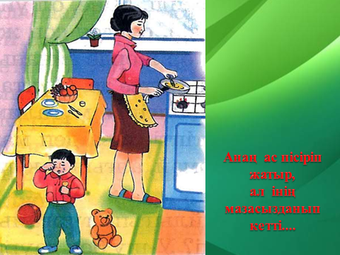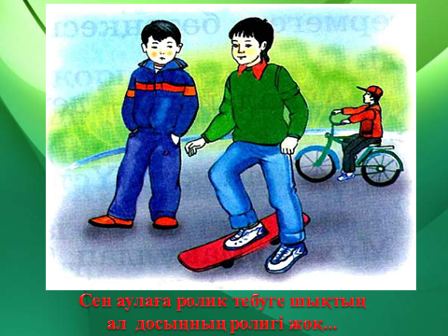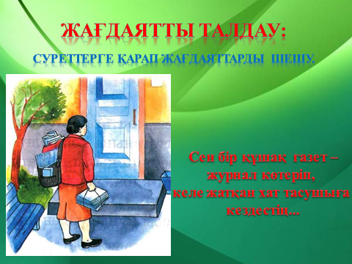  Оқушылар постерлерін жасап, өз жұмыстарын сыныпқа таныстырады. | Флипчарттар, баяу әуен қойылады.
- Топпен ән айту  «Мейірімді болайықшы ағайын»  Сөзі: С.Қали. Әні Қ.Махан  Көктем етіп көркейтсе де маңайын,  Көріп жүрміз өкпешілдің талайын,  Өшігуді қояйықшы өзгеге,  Кешірімді болайықшы, ағайын!  Көк нөсерін көл етсе де жауындар,  Көк пен жерді сел етсе де дауылдар,  Пейілдерді пенделікпен тарылтпай,  Мейірімді болайықшы, бауырлар!  Болашаққа қол ұстасып барайық,  Ақиқаттың ауылын іздеп табайық,  Кішірейіп кетпес ғазиз басымыз,  Кішіпейіл болайықшы, халайық!  Ел болғанмен емеспіз ғой онша көп,  Сонда дағы бөлінумен шаршап ек,  Өзімізге қалайтұғын нәрсені,  Тілейікші өзгеге де болса деп.  Ұлттың қамын жүректермен ұғынып,  Жұрттың жүгін көтерейік жұмылып,  Қаратайық Қыбылаға жүздерді,  Таратайық адамзатқа жылылық!  Оқушылар мұғаліммен бірге ән шырқайды. | Экранға өлеңнің мәтіні көрсетіледі.  https://www.youtube.com/watch?v=z3XQKzlMAMk
- Үй тапсырмасы  «Халық суретшісі» мәтінін оқып келу.  Оқушылар үй тапсырмасын жазады. | Оқулық
- Сабақтың соңғы минуты  Мұғалім оқушыларға өз мақсаттарына жетулеріне тілек білдіріп бүгінгі сабақ үшін рахмет айтады.  Оқушылар рефлексия жасайды. | Баяу композиция қойылады.  ескерту

